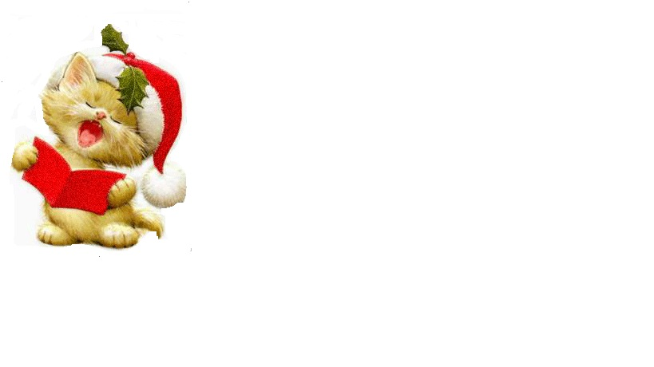


Вход родителей.На окончание музыки вход Снегурочки.
Снегурочка С Новым годом!
Мы сегодня всех гостей с Новым годом поздравляем!
Веселиться, словно дети, мам и пап мы приглашаем!
Поскорее выходите, заводите хоровод,
Каждый пусть сейчас у елки песню весело споет!

Хоровод родителей «В лесу родилась елочка»
Снегурочка. А теперь прошу садиться и хлопать громче, веселей,
Чтобы встретить самых лучших, замечательных детей!

Вход и танец ангелов, зажигают гирлянды, елку.
(на окончание в центр выходит Снегурочка, ангелы собираются к ней.)

Вход детей
1 реб. Как красиво в нашем зале – мы гостей сюда позвали,
будем Новый год встречать, вместе петь и танцевать!
2реб.Папы, мамы с нами рядом, и сотрудники детсада,
Всех сегодня поздравляем и здоровья всем желаем!
3реб.Вокруг елочки скорее заведем мы хоровод,
Пусть ей будет веселее – ведь сегодня…
Все Новый год!

хоровод « Мы пришли сегодня к елке»
Снегурочка. Знаю я, что вы спешили – к празднику стихи учили,
Читаете их без стесненья, громко, звонко, с выраженьем!

Стихи
Снегурочка. Новый год – пора чудес, и нас они сегодня ждут.
Все 12 месяцев на праздник к нам идут.
танец «12 месяцев»

Мальчик-месяц. .Всех сегодня с Новым годом от души мы поздравляем,
И волшебные часы каждой группе мы вручаем.
Как пробьет 12 раз – Дед Мороз услышит вас!
К вам тотчас же он придет и наступит…
Все: Новый год! ( месяцы дарят часы каждой группе)

Снегурочка. ( показывает часы всем)
А часы-то все с секретом - чего-то в них, ребята, нет… ( цифр)
Скорей на место все поставим и часы идти заставим!

игра «Часы»
(правильно разложить цифры на циферблате ,одни сложены неправильно,)
Снегурочка. Ребята, как-то не так время пошло, как бы чего не произошло…

вход Б Яги,
Б.Я. С Новым годом! Вот и я! Не признали, знать, меня?
Дискотека к вам пришла, то есть я- сама Яга!
С вами вместе затусю я,
ваша бабушка Яга, я такая, я крутая, вся продвинутая я!
Мы станцуем то, что модно, будем двигаться свободно,
На танцпол выбегай, и со мною зажигай!

дискотека «Шишки-елки»

Б.Я. Ну все, все, хватит плясать! Пора вопросик вам задать.
Зачем явилась я из сказки?
Снегурочка. Чтоб с нами Новый год встречать?
Б.Я. Ты что, Снегурка? Я ж Яга! Пришла я безобразничать!
Сейчас дитенка поищу –– и в лес с собою утащу!
( пытается утащить ребенка, дети не дают).
Снегурочка. Яга, ну зачем детей пугать?
Яга Да я ж хотела поиграть… А давайте из рогатки в елку будем все стрелять!!
Кто собьет с трех метров шарик с этой елки,
Тот возьмет в подарок все его осколки.

Снегурочка. Думаю, ДМ нас за такую игру не похвалит. А ему уже и придти пора
Ждем Мороза, детвора? Да!
Б.Я. Вот так всегда, как Новый год-все ждут, что Дед Мороз придет!
А мне, Ягусе, нет почтенья, хотя я просто загляденье!
Хочу, чтоб с нынешнего дня на елку ждали все меня!
Чтобы меня все наряжали, вокруг весело плясали!
А Дед Морозу скажем: нет! Не ходи к нам больше, Дед!
Снегурочка. Не быть такому, дети? Нет! Вот, слышала детей ответ?
Вот 12 пробьет и дедушка Мороз придет!
Б.Я. Ага, я вот вам стрелки-то накручу, часы остановить хочу! ( пассы)
Снегурочка. Ну-ка, мамы, пошумите, и Ягу прочь прогоните! ( мамы шумят)
Ты, гляжу, совсем зазналась, даже мам не испугалась!
Ну-ка, папы, пошумите, покричите, посвистите!
Ну-ка, дружно, начинайте, дети, мамы, помогайте!
Б.Я. улетает, по пути гасит елку.

Снегурочка. Посмотрите-ка, ребята, елочка погасла…
И где же Дедушка Мороз? Ничего не ясно…
Взрослые, родители, дайте мне ответ: Деда Мороза видели вы сегодня? Нет!
Заведующая главная, дайте мне ответ: Вы сегодня пили чай с Дедом Морозом?
Нет!
Свет мой зеркальце, скажи, да всю правду доложи – Дед Мороз куда идет, подарки он кому несет?
Фонограмма (голос Деда Мороза) Тороплюсь я в детский сад, там увидеть буду рад
вас, мои пригожие, вас, мои хорошие!
Как пробьет 12 раз, тут же буду я у вас!
Снегурочка. А часы-то БЯ остановила, вот какая у нее волшебная сила!
А кто Ягу не боится и с ней готов сразиться?
Все готовы? Ну тогда, возьмемся за руки, друзья!
И со мною хором, дружно, скажем волшебные слова:
В сказках так заведено – побеждать добро должно!

Снегурочка. Смотрите, часики пошли!

танец Часики

Ф-ма бой часов.

Снегурочка. А вот и 12 часов бьет! Ребята, сейчас ДМ придет, давайте с ним пошутим, спрячемся за елку!
Дети прячутся за елку.

Вход ДМ (входит с противоположной стороны.)
Дм Здравствуйте, детишки! Здравствуйте, гости дорогие! Оглядывается… Ой, а дети-то где? Меня испугались что ли?

Выбегает один ребенок: Мы Мороза не боимся, и не прячем в шубу нос,
Мы как выйдем, да как крикнем: (все дети выбегают из-за елки)
Здравствуй, дедушка Мороз!
ДМ, Здравствуйте, ребятишки! Не слышу ответа…
Вы что, ребята, заболели? (Нет!) Или каши мало ели? (Нет)
Или спали ночью мало? Что здороваетесь вяло?
В полный голос крикнуть нужно, Что вы шепчете под нос?
Ну-ка, вместе, ну-ка, дружно –Здравствуй, Дедушка Мороз!
Вы хорошие ребята, но кричите слабовато…
Надо, чтобы так кричалось, чтобы люстра закачалась,
Чтобы стены задрожали, чтобы взрослые сбежали!
Еще раз, но уж всерьез: «Здравствуй, дедушка Мороз!»

Я на праздник к вам явился, узнаете вы меня?
Шуба, валенки все те же, и усы, и борода!
Все такой же я веселый, ваш любимый Дед Мороз.
Много шуток и подарков вам сегодня я принес.

Я зимний дед-проказник, шалун не по годам,
И чтоб удался праздник, я вам вопрос задам
И не в шутку, а всерьез:что принес вам Дед Мороз? Подарки!
Всем ребятам-малышам по подарку я раздам,
Но сначала порезвимся, попоем, повеселимся,
а чтоб подарки не смущали, я их за елку утащу,
и, конечно, обещаю, всех потом я угощу.
А теперь зову всех к елке – заведем мы хоровод,
чтобы встретить песней звонкой славный праздник…Новый год!
Дети встают в два круга.
Снегурочка. А перед тем, как запоем – нашу елочку зажжем.
Дед Мороз, нам помоги – нашу елочку зажги!
ДМ. Зажжем, Снегурочка, конечно, если спички нам найдут…(ищет по карманам)
Снегурочка. А потом пожарники придут и нам большущий штраф дадут!
Может, дедушка, по- простому? По волшебному?
ДМ. Да легко! Вокруг елки похожу, слова волшебные скажу:
Елка-елочка,зажгись, огоньками засветись!
А вы, детки, помогайте и со мною повторяйте
Елка-елочка,зажгись, огоньками засветись!
Д.М. Очень тихо говорите, ну-ка, гости, помогите!
(зажечь елку, свет пригасить)
Снегурочка. Елка наша засверкала, все вокруг светлее стало,
Вокруг елочки пойдем, песню весело споем!
хоровод « Ну скажите, кто такой»

ДМ Я,конечно, нынче добрый, но могу и пошутить,
Поморозить детям ноги или щеки прихватить!
Берегите уши, нос, разыгрался Дед Мороз!
игра « Заморожу»

Снегурочка. Дед Мороз, ты уж седой, а все шалишь, как молодой!
Силы-то побереги, сядь у елки, посиди.
Послушай, как ребята наши тебе стихи сейчас расскажут.
Стихи
ДМ Стихи потом еще прочтем, а пока играть пойдем!
Позовем к нам зрителей, т.е. ваших родителей.
игра « Мы повесим шарики» с родителями

Снегурочка. А теперь зовем ребят, всех, кто танцевать хотят
Игра « Займи стул» - пляска, все дети убегают на места

Снегурочка. Не успел, Дед Мороз, ты свой стул занять,
Придется тебе. Дедушка, для ребят сплясать!
Танец ДМ

ДМ.Все, устал я, посижу, на ребяток погляжу.
Кто тут самый смелый есть, чтобы мне стихи прочесть?
Стихи ( последним стих про кошек)

танец «Кошки»
Снегурочка. Как славно кошки танцевали – значит, удачным будет год,
А вас, ребята, на прощанье, зовем еще раз в хоровод!
Крепче за руки беритесь, круг широкий заведем,
И для дедушки Мороза песню весело споем!

хоровод « Дед Мороз»
ДМ Сейчас мешок достану я, раздам подарки вам, друзья!
Где же они,где? А вот! (достает открытки)
Для вас открытки написал, но я их все заколдовал:
Разбил как льдинки на кусочки-
Сейчас не прочитать ни строчки!
Снегурочка. Мы все кусочки соберем и поздравление прочтем!

Игра « Собери открытку»
ДМ И я вас, дети, поздравляю! В награду вам пеньки вручаю!
Снегурочка. Дед Мороз, ну ты проказник! Пошутить решил на праздник?
(заглядывает в пенек – показывает всем подарки)
Д.М. Праздник завершать пора – всем подарки, детвора!

раздача подарков
Реб. Спасибо, дедушка Мороз, что ты подарки нам принес!
Что ты веселый и смешной, и самый лучший праздник – твой!
К нам через год придешь опять? Да!
Тебя мы будем очень ждать!
Снегурочка. Все подарки получили? Никого мы не забыли?
ДМ А теперь пора в дорогу. Не скучайте тут без нас!
Будьте счастливы, здоровы, до свиданья. В добрый час! Уход.

Составитель: Шатаренко Н.Л.

